Escuela Normal de Educación Preescolar

Licenciatura en Educación Preescolar

Ciclo escolar 2020 - 2021



Maestra: Fabiola Valero Torres

Asignatura: Trabajo docente y proyectos de mejora escolar

**“¿Sabías que?”**

Alumna:

Victoria Nataly López Venegas No. 8

Saltillo, Coahuila a 24 de Marzo del 2021

**Sabías que de Formación Docente: revisiones, desafíos, apuestas.**

Hay modificaciones estructurales que atraviesan el sistema educativo y son las transformaciones tecnológicas, la producción y distribución del conocimiento científico,

las nuevas configuraciones familiares, los problemas del medio ambiente, los procesos de subjetividad e identidad genérica, la enseñanza y el aprendizaje en contextos virtuales, y tantas otras.

En todos los tiempos se destaca la importancia de la formación docente y la responsabilidad que se les atribuye al abordar el tema de la calidad educativa o procurar mejoras en el sistema educativo. Ahora mucho más por tema de la pandemia.

El colectivo de educadores, se abocaron a la obstinada tarea de sostener la escuela en el contexto de la virtualidad, poniendo en marcha una nueva hazaña pedagógica.

Surgieron interrogantes acerca de la solvencia de la preparación recibida para afrontar las exigencias del momento.

Los educadores se expresaron en cuanto apreciaciones críticas sobre la experticia para el manejo de las herramientas digitales; se cuestionaron las posibilidades reales de ofrecer propuestas de enseñanza a causa de la pandemia..

En ciertas políticas educativas se sostienen discursos que apelan a la profesionalización y depositan casi exclusivamente en la figura de los educadores los resultados alcanzados.

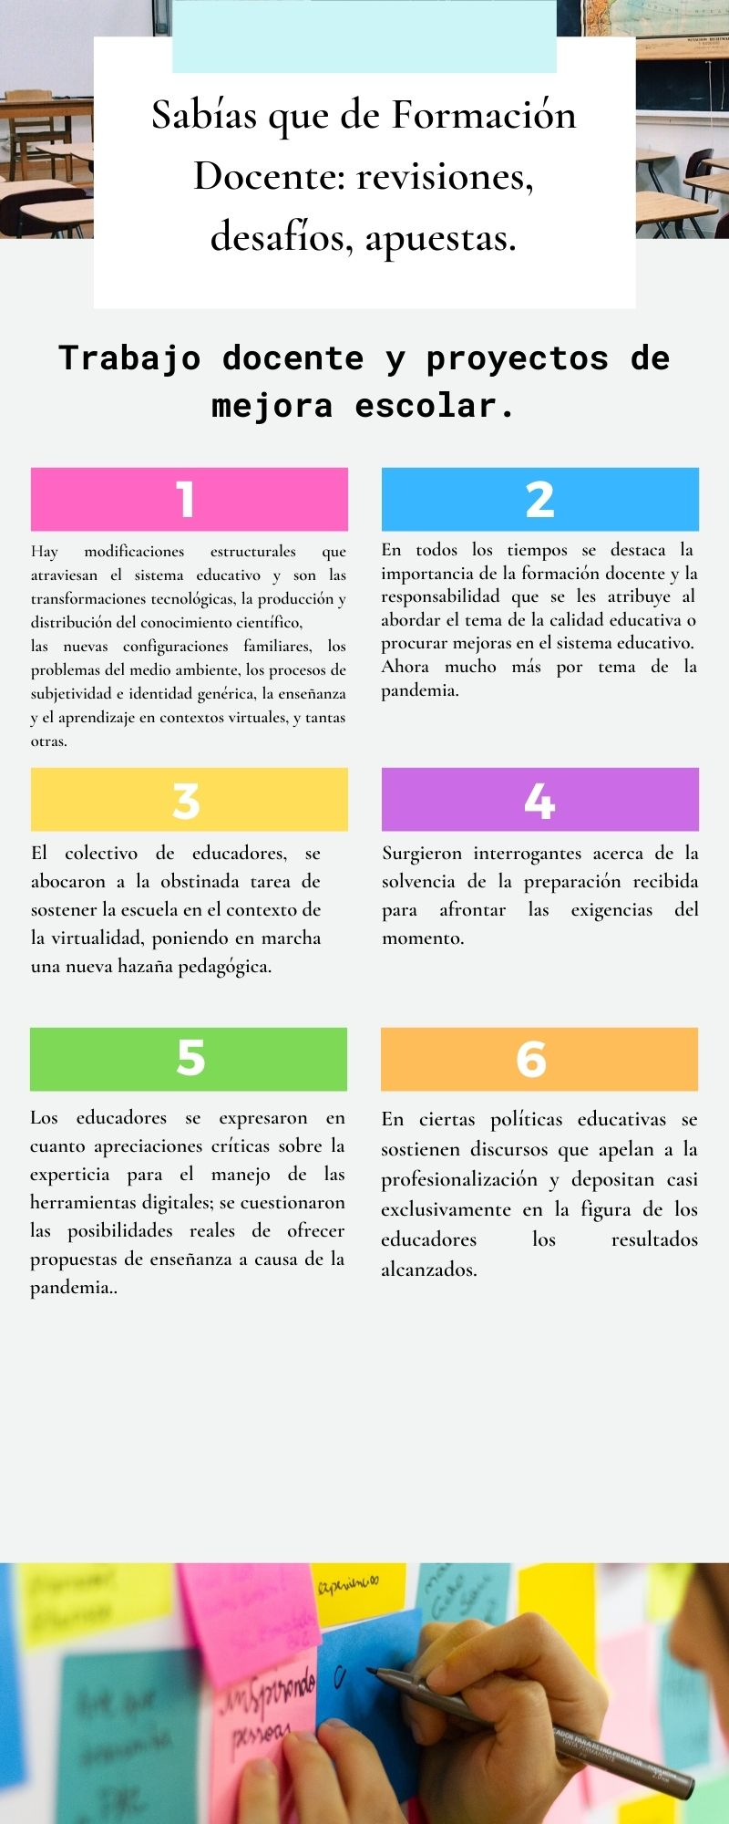

**Sabías que de El trabajo pedagógico en el contexto virtual : Acompañando la Formación.**

En el comienzo del aislamiento obligatorio, la actualización y habilitación de las aulas virtuales que todos los IES disponían desde hace ya varios años fue relevante para iniciar la experiencia virtual.

La tarea realizada desde la Dirección con los equipos técnicos no solo tuvo que ver con el dominio de las herramientas digitales de parte de los y las docentes y estudiantes, sino también con la perspectiva pedagógica, los criterios curriculares y las lógicas de enseñanza que se jugaban en las decisiones sobre los modos de organización de tales aulas.

Se dio la necesidad de trabajar sobre tres ejes estructurales de la experiencia en la virtualidad: tiempo, espacio y comunicación

Lo colectivo nutrió las propuestas y a través de diversos canales de comunicación se intercambiaron iniciativas y alternativas diversas.

El uso de las distintas plataformas tecnológicas para encontrarse en la pantalla fue alcanzando fluidez y dominio, tanto entre los equipos directivos como entre los y las docentes con sus estudiantes.

Se encuentran trabajando a la par estudiantes y docentes procurando ofrecer las mejores propuestas formativas, escuchando y vivenciando personal y colectivamente, quizás más que nunca, el aprendizaje compartido.

